- 界面设置
以index.html主界面为例，其他的分界面可能在格式和排版上调整
  - Title: <title>_ Lab</title>(每一个分链接板块都要有这部分，可以让网页链接显示）
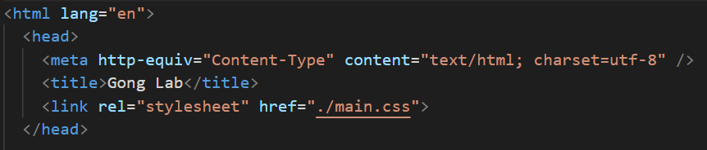
  - 插入上方图片： 用<div class=’’>来定义图片，在参数文件中定义具体的class各个类别的属性（用来定义类别属性的，一些属性定义都可以在main.css文件中写好，在html文件中调用就可以）
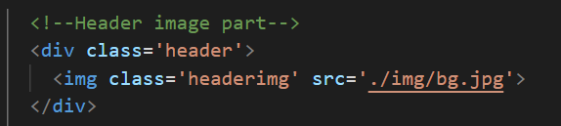
  - 导航栏：class='active' href='index.html'> active：设置高亮的标志，每次点击会亮一下 href：链接分界面
  - 插入人物介绍图：
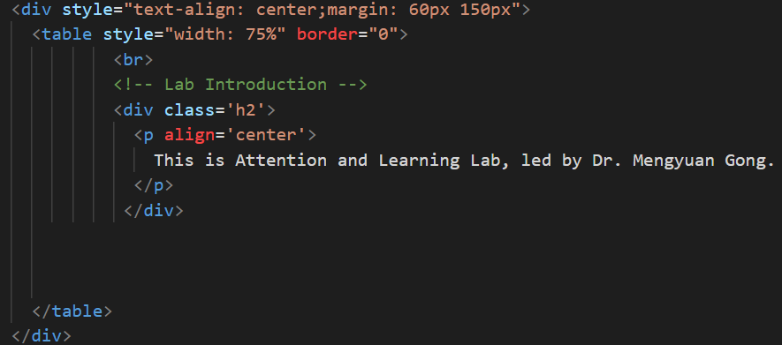
  - 下方内容：可以使用插入表格来排版，table格式
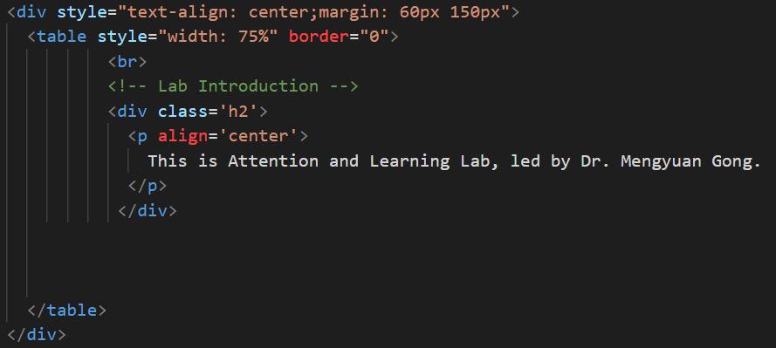
  - 或者直接使用文本格式就好
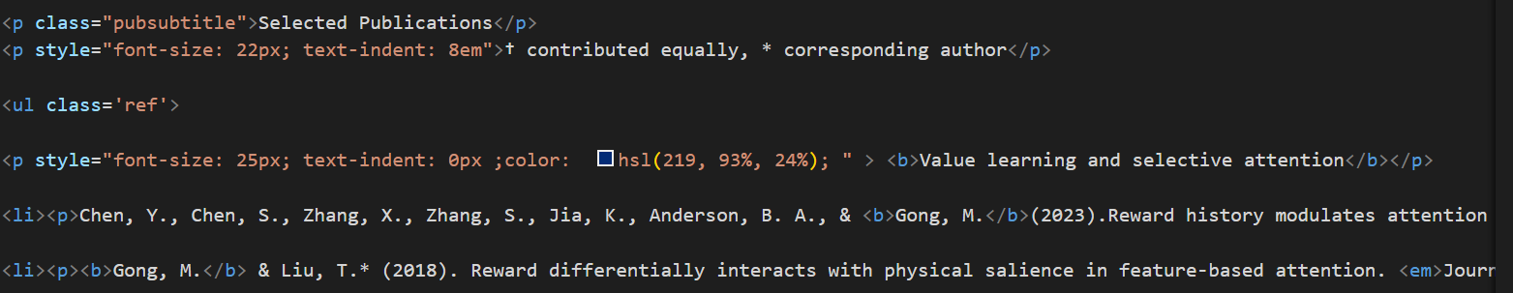

- 细节操作设置
加粗<b> </b>；同时在<b>里加/，关闭<b>（其他也是类似）。
斜体<em></em>；“·”符号<li></li>；注释<!-- -->；
文本格式：p style="font-size: 15px; text-indent: 55px"字体大小,文本缩进；align=”center”表示居中,也可以设置成向左（left)还是向右(right) ； <br>换行
Table格式：
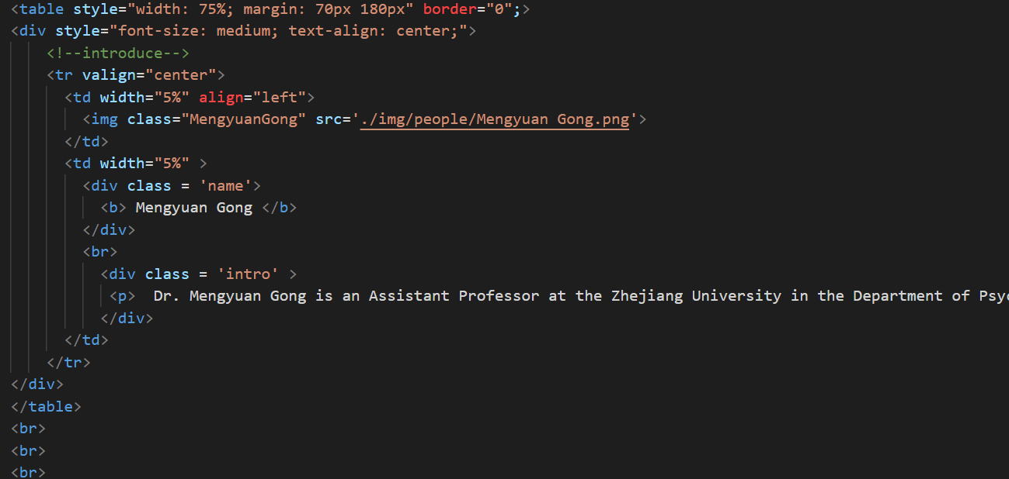
<table style="width: 75%; margin: 70px 180px" border="0";>style里可以设置表格的宽度，边界（ margin: 70px 180px, 上下70px，左右180px），表框的宽度border="0"，是无边框的意思, 背景颜色background-color: hsl(222, 32%, 92%)
<tr></tr>表示行
<td></td>表示列
<th></th>表示表头（和列的用法一致）
其中一行有几列，添加进去就可以，比如2行2列
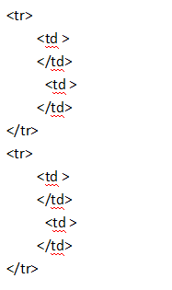

- 参数设置细节
可以根据每个分页面需要的参数分开来写，并且参数的名字有区分，以main.css页面来介绍
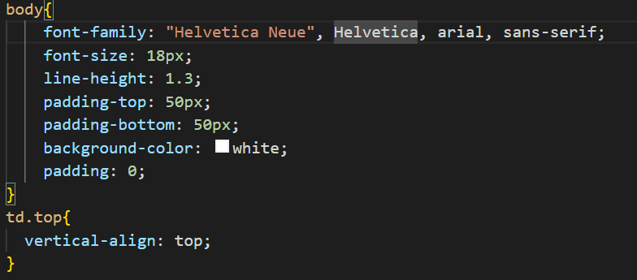
1.Body{}表示每个界面的主要内容格式，在调用的时候，放在开头和结尾就好
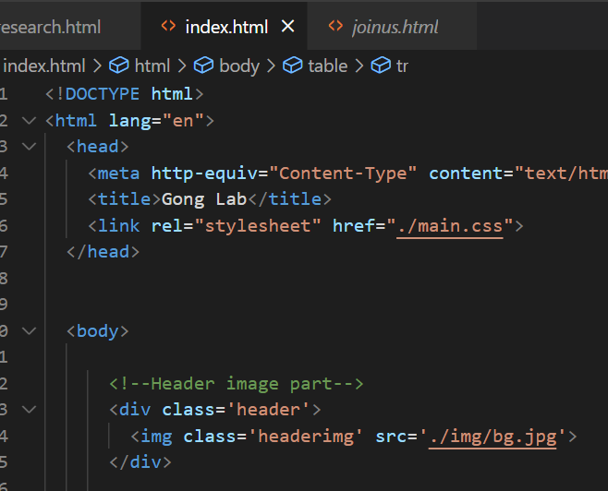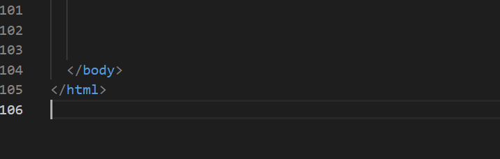
- 导航栏的格式
background-color:背景颜色
margin:页边距
text-align:文本位置格式
Overflow: 如果图片或者导航栏的长度超出界面，选择什么呈现方式，hidden表示隐藏
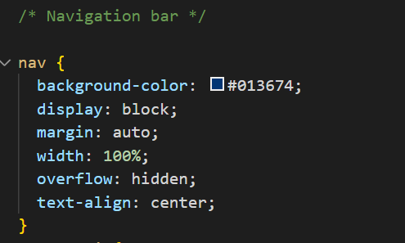
高亮选择的颜色：
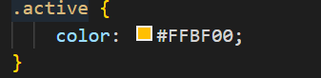
- （1）用div 定义类别
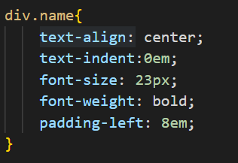
调用时用<div class = ‘ ‘>
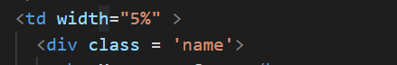
- 用img定义图片类别
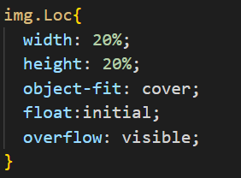
调用时用<img class = “ ” src = ‘ ‘>
src后面加图片的位置
- 用p定义文本类别
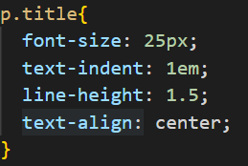

- 用ul来表示带符号的文本
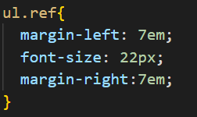
调用时用<ul class = ‘ ‘>
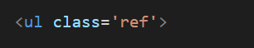

- 具体的风格设置例如
字体大小：font-size
字体格式：text-align
在表格里向左，向右相隔距离： padding-left，padding-right
缩进：text-indent
行边距：line-height
在界面内页边距：margin-left，margin-right
